绪论是对前面所修课程的回顾

对于硬件技术基础的学习，需要了解的内容有：逻辑门的电路的画法及复合使用；三态输出门、三态锁存器的原理与应用；编码器与解码器的经典元器件；
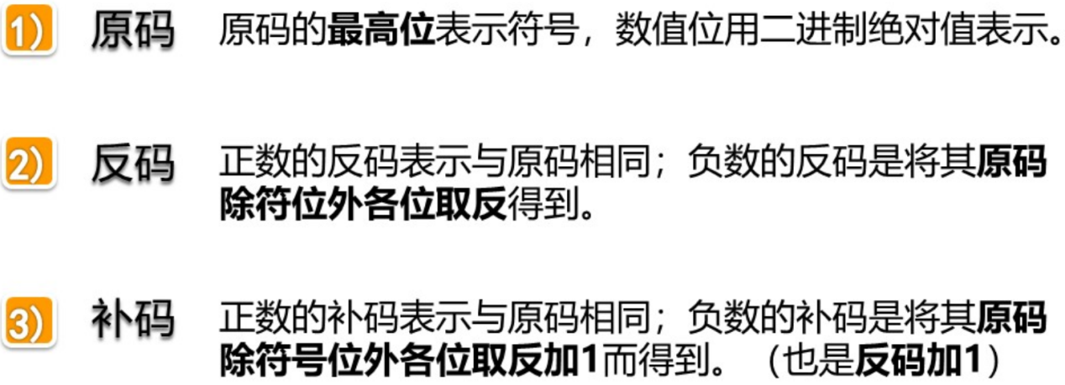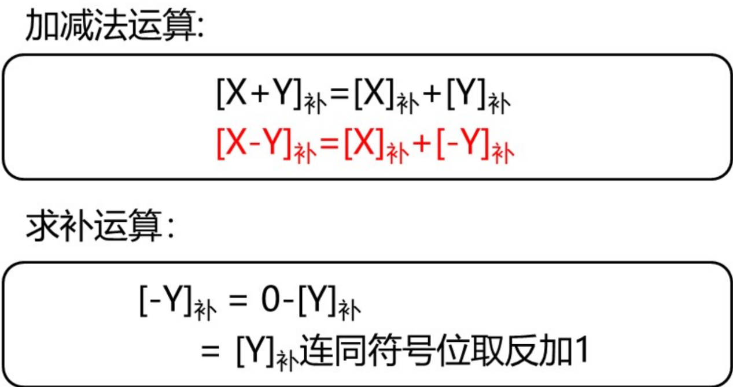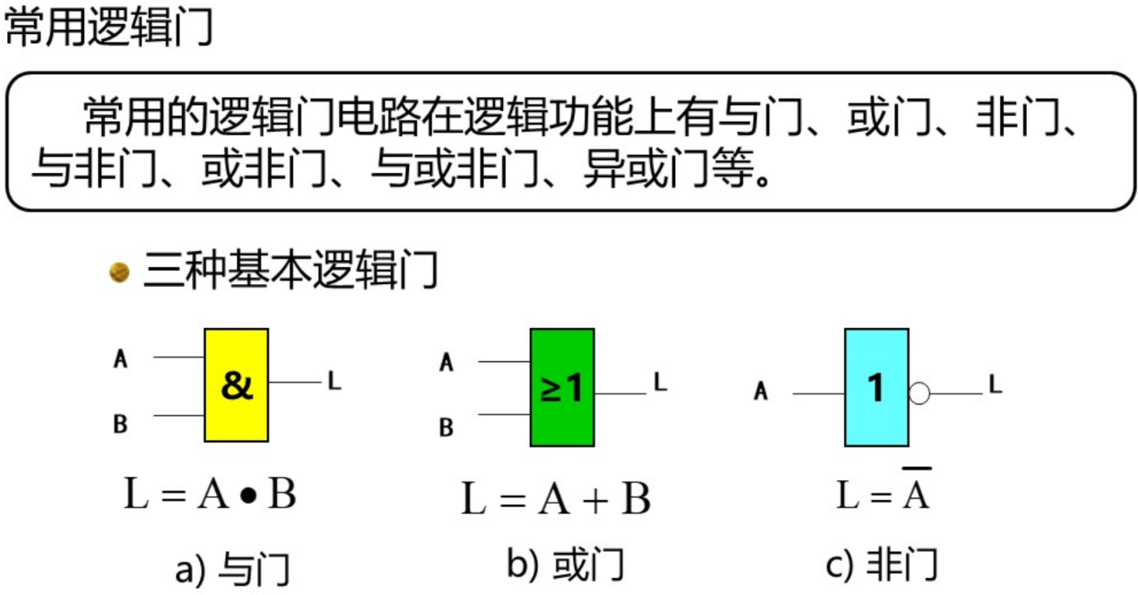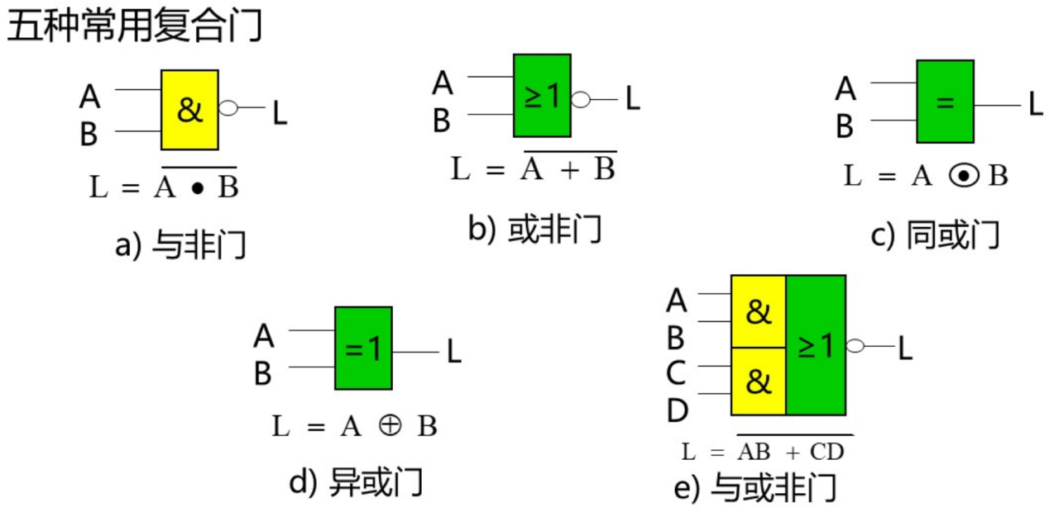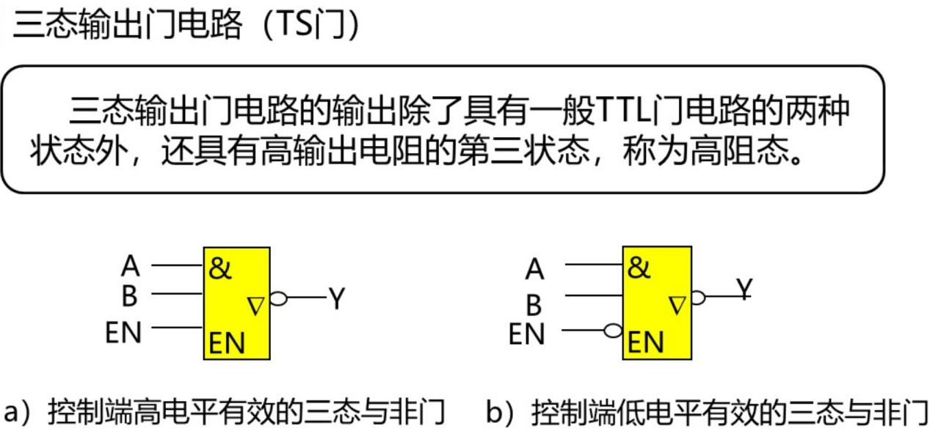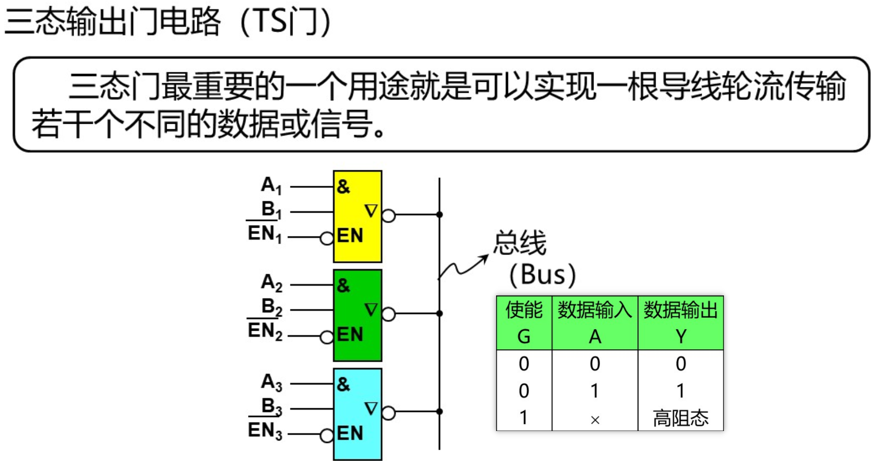

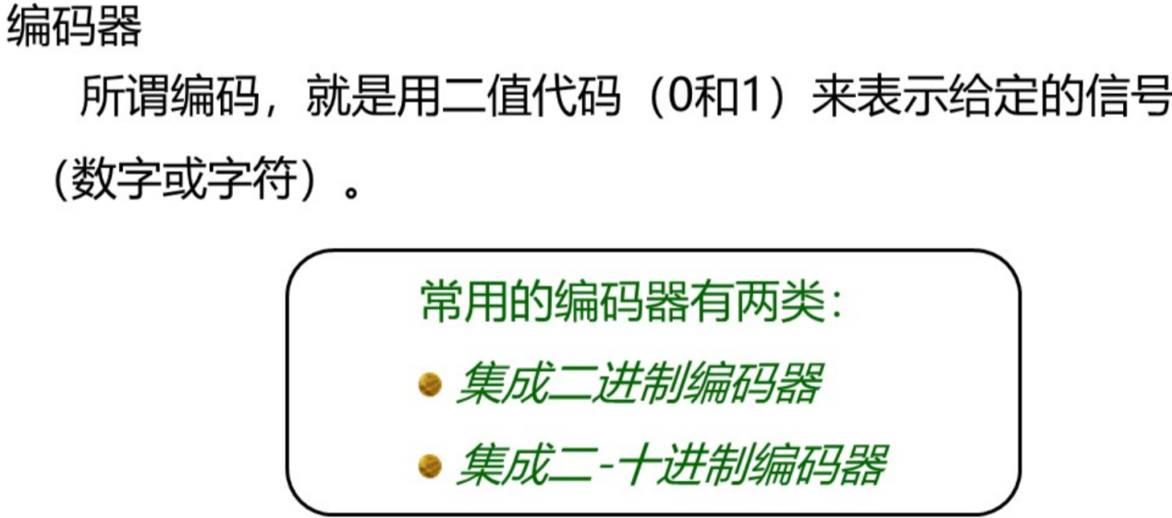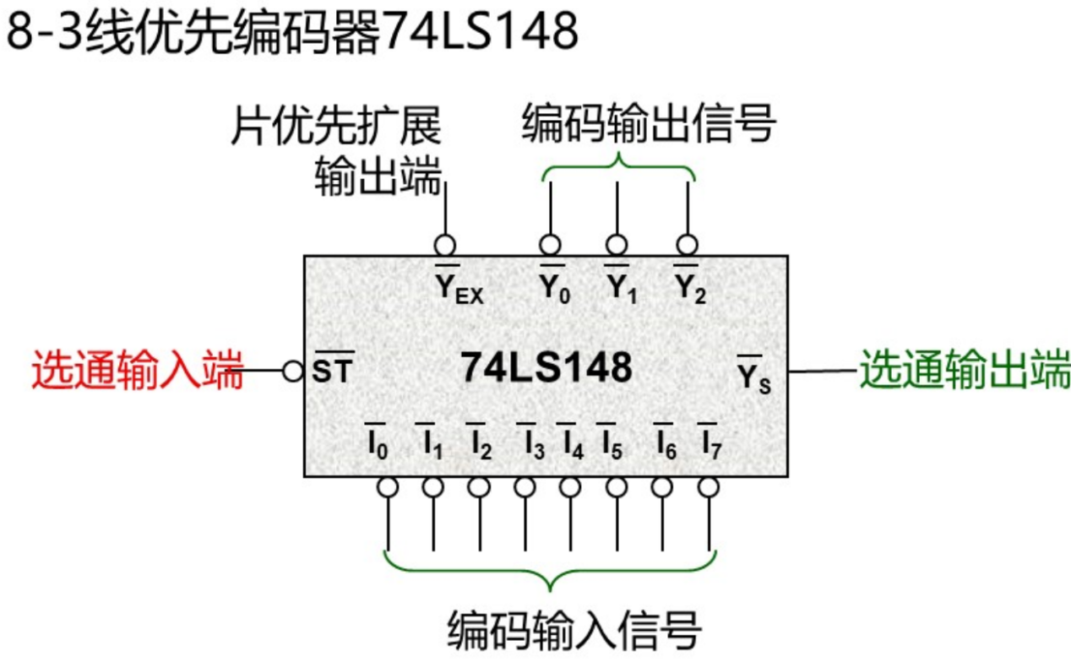

74LS148功能表如下，如果看不懂，请注意原理图里面的输入和输出是取反了的，而功能表里面的状态是未取反的
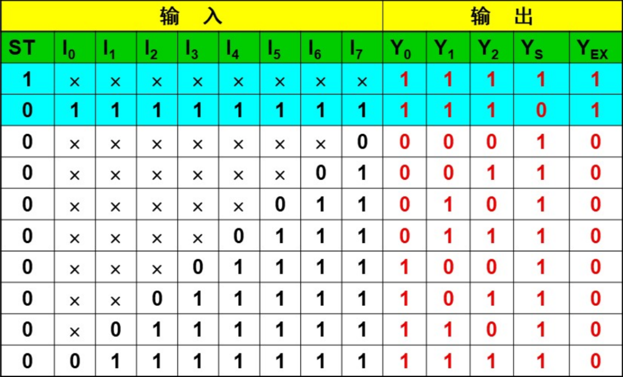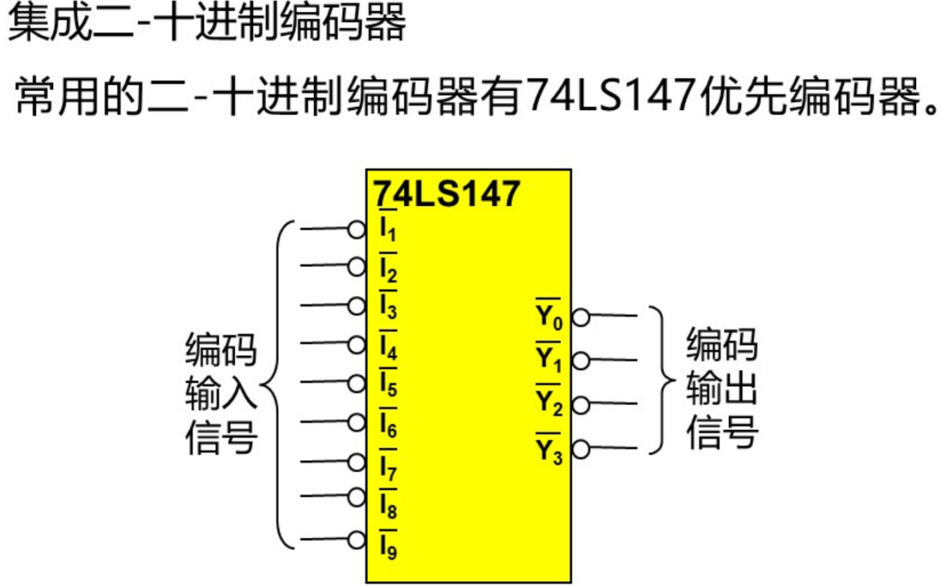

74LS147的功能表如下，同上
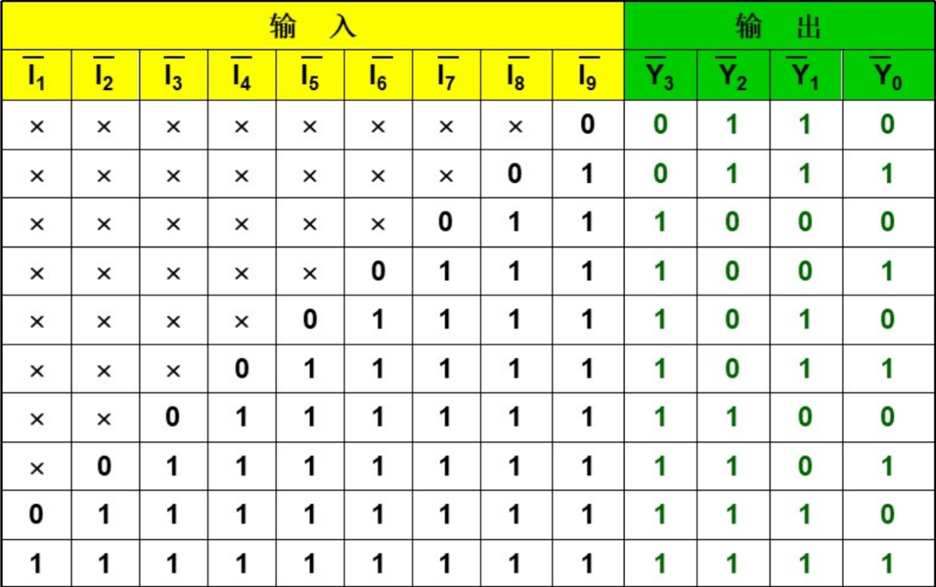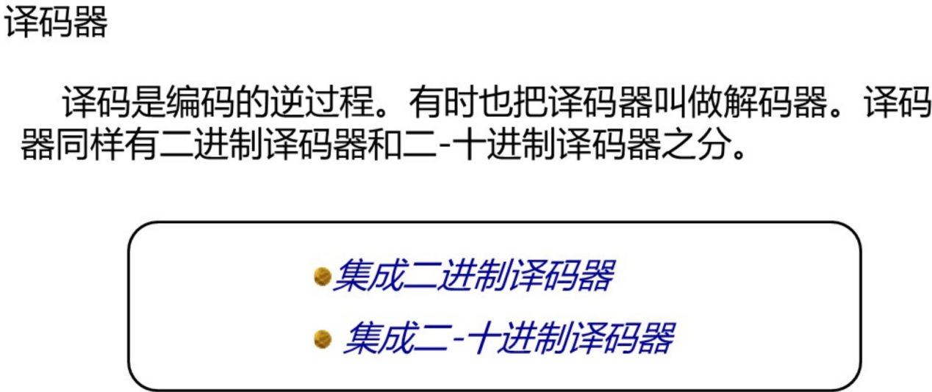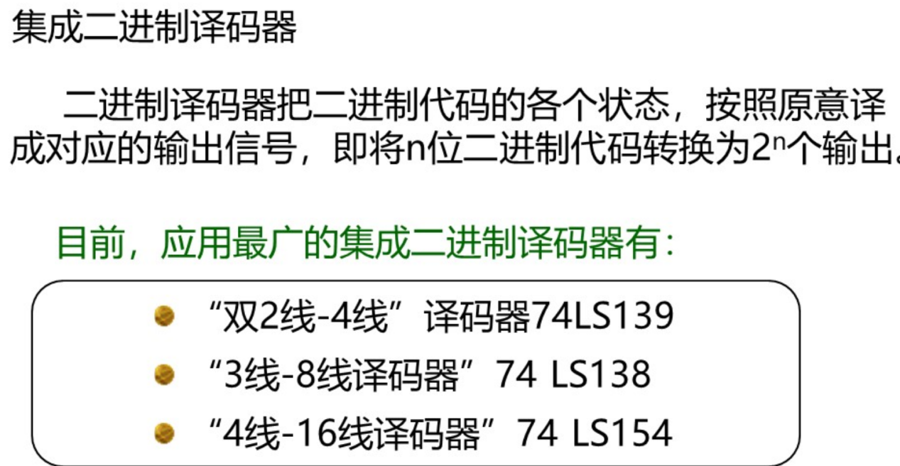

两个经典元器件
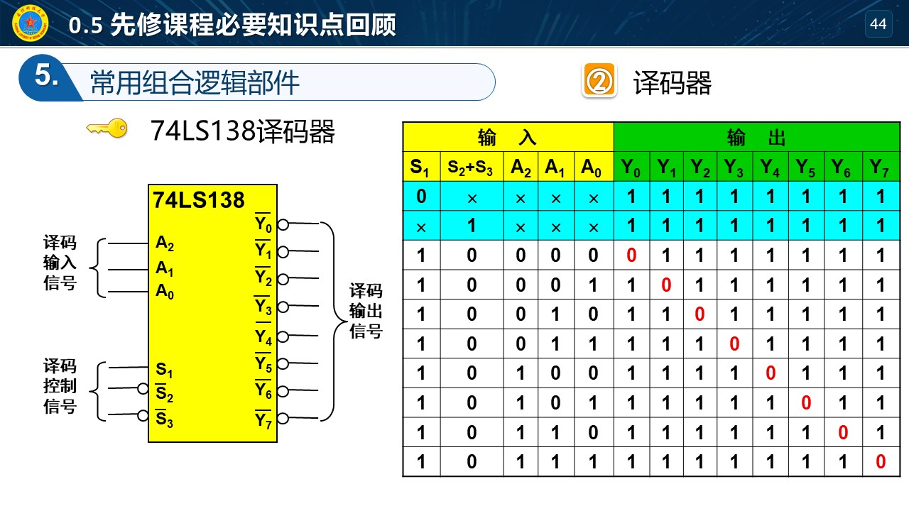
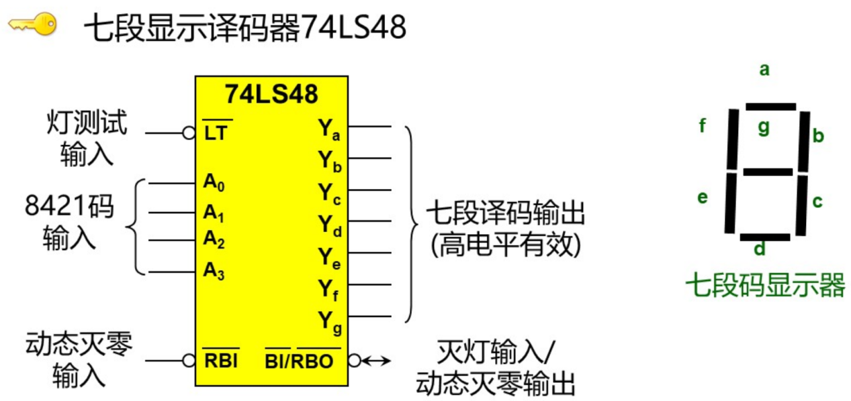

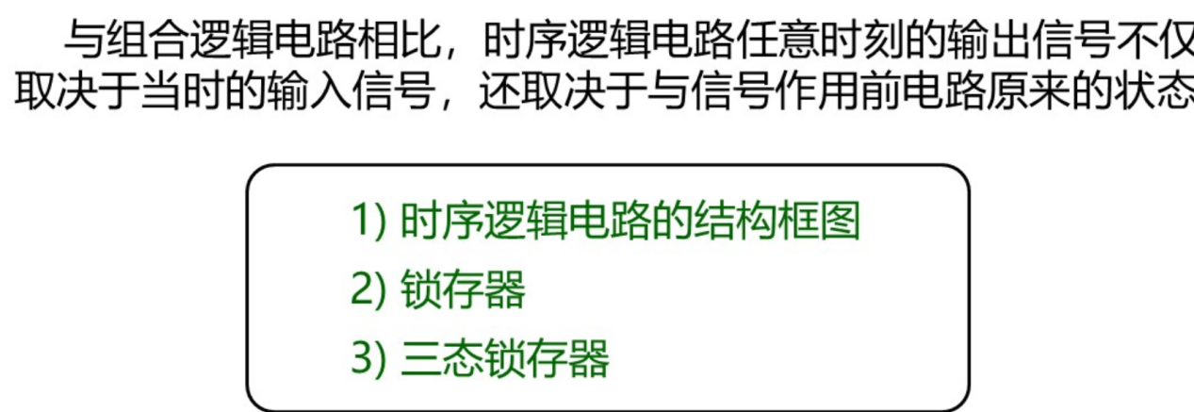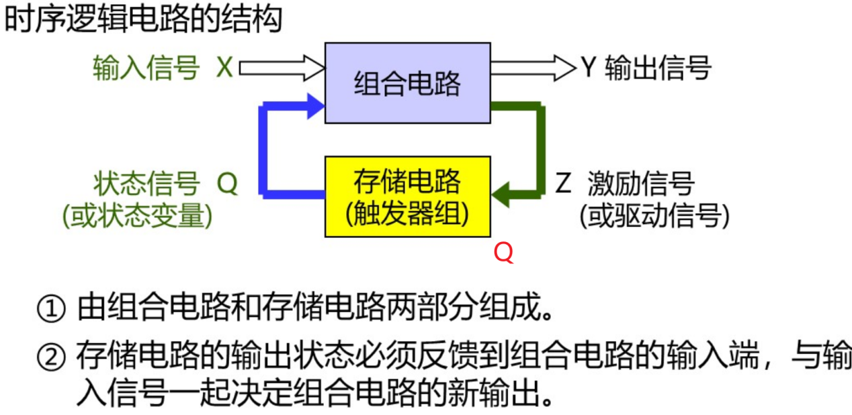

经典的SR锁存器和D锁存器，锁存器的主要功能就是可以将输入的数据一直保持
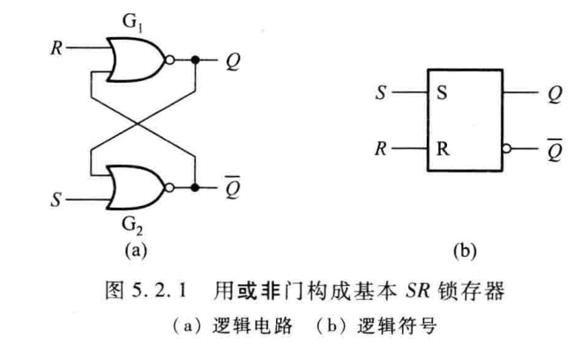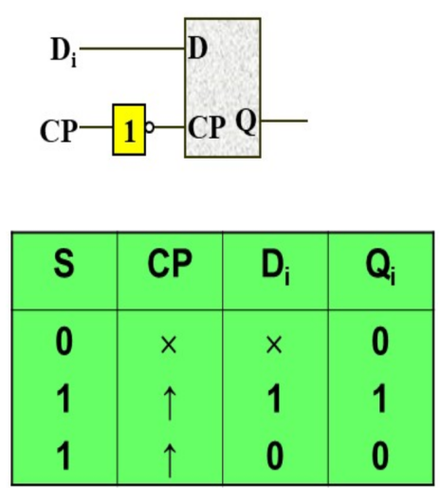

辨析：三态缓冲器和三态锁存器
缓冲寄存器又称缓冲器，它分输入缓冲器和输出缓冲器两种。缓冲器具有三态输出功能。缓冲器可以说是由寄存器和三态输出门电路组合而成。
输入缓冲器的作用是将外设送来的数据暂时存放，以便处理器将它取走；
输出缓冲器的作用是用来暂时存放处理器送往外设的数据。有了数控缓冲器，就可以使高速工作的CPU与慢速工作的外设起协调和缓冲作用，实现数据传送的同步。
由于缓冲器接在数据总线上，故必须具有三态输出功能。这里的三态指的是高电平，低电平和高阻态。

锁存器就是把当前的状态锁存起来，使CPU送出的数据在接口电路的输出端保持一段时间锁存后状态不再发生变化，直到解除锁定。

